VABILO NA STROKOVNO EKSKURZIJO

22. junija 2010

Ogledi:  Logatec  - Kotel na lesne sekance 220 kW v Domu za ostarele v Logatcu)  Postojna  - Kotel na lesne sekance 500 kW za ogrevanje Srednje gozdarske in lesarske šole v Postojni  Pivka  - Kotla na lesne sekance 2 x 500 kW za ogrevanje osnovne šole, večnamenskega centra Krpanov dom in vrtca v Pivki  Ljubljana  - Kotla na lesne sekance 1000 + 500 kW za ogrevanje Zavoda Sv. Stanislava | 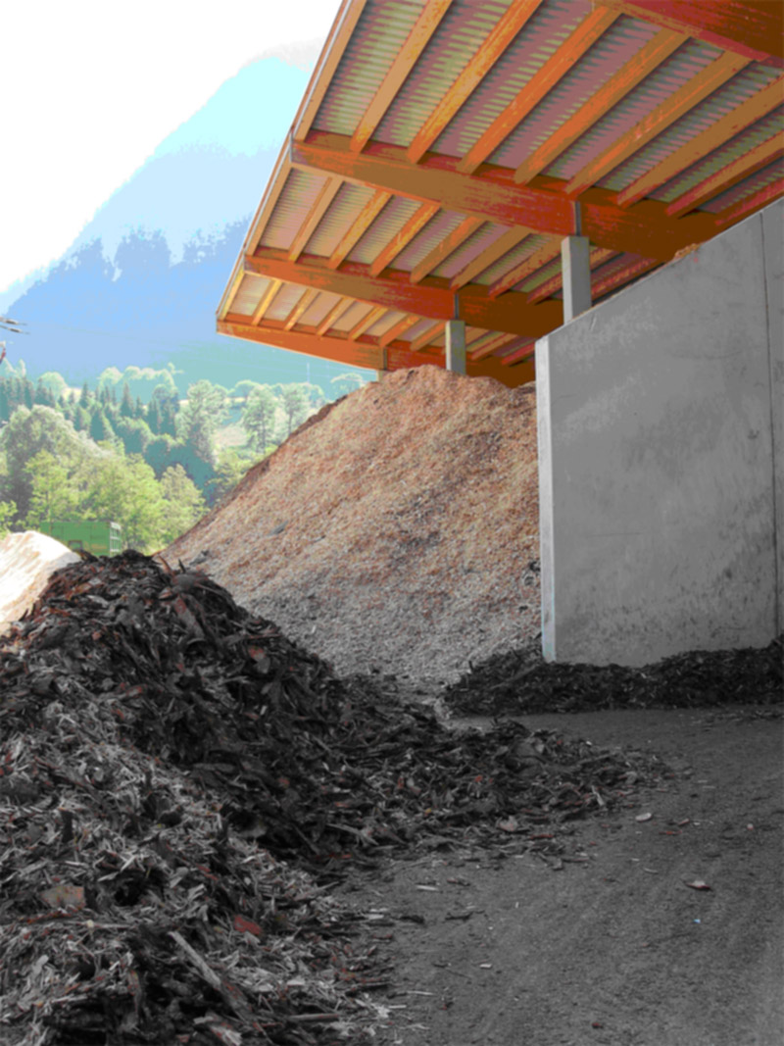

Pot: Ljubljana - Logatec – Postojna - Pivka - Ljubljana

V zadnjih letih smo na področju energetske izrabe lesne biomase v Sloveniji napravili občutne premike. Še vedno pa so velike možnosti pri večanju izrabe tega obnovljivega vira energije v javnih zgradbah, ki jih želimo spodbuditi z ekskurzijo. Le-ta vam bo omogočila ogled novih, uspešnih projektov, med njimi dveh, ki sta bila sofinancirana v okviru lanskoletnega razpisa KNLB 1 za sofinanciranje individualnih sistemov ogrevanja na lesno biomaso. Ogledi naj bi spodbudili odločitve o novih projektih, ki imajo možnost kandidirati na razpisih KNLB 2 in DOLB 2, objavljenih 21.05.2010. Vsebina razpisov je objavljena na spletni strani: (http://www.mg.gov.si/si/javna_narocila_razpisi_povabila_pozivi/javni_razpisi/).

Na ekskurzijo ste posebej vabljeni direktorji in tehnični vodje domov za starejše občane in varstvenih zavodov, župani in direktorji uprav občin, ki načrtujete energetsko izrabo lesne biomase, predstavniki regionalnih razvojnih agencij, svetovalnih in projektantskih organizacij ter drugi strokovnjaki, ki delujete na omenjenem področju. V tem poletnem času navedeni kotli sicer ne obratujejo, vseeno pa vam bodo izkušnje iz praktičnega delovanja kotlov na lesno biomaso predstavili predstavniki lastnikov oziroma njihovih svetovalnih podjetij.

Informacije in prijava: http://www.mg.gov.si; tel.: 01 400 33 93.
Število prijav je omejeno.
Program ekskurzije - torek 22.06. 2010

9.00  9.30  10.30  ca. 11.30  12.15  13.45  15.00  16.00 | Odhod iz Ljubljane s parkirišča P+R na Dolgem mostu (avtobus mestnega prometa št. 6)  Postanek v Logatcu  - ogled kotlovske naprave na lesno biomaso (KNLB) 220 kW v Domu Marije in Marte, ki ogreva dom starejših in vrtec.  Operacija je bila sofinancirana v okviru razpisa KNLB 1.  Postanek v Postojni  - ogled mikro sistema DOLB v Srednji gozdarski in lesarski šoli v Postojni. Iz kotla na lesne sekance 500 kW se ogrevajo šola, internat in delavnice. Ob objektu je prigrajeno podzemno skladišče lesnih sekancev.  Pivka  - ogled mikro sistema DOLB. Kotla 2x500 kW ogrevata osnovno šolo, večnamenski center Krpanov dom in vrtec  Narin pri Pivki  - kosilo na turistični kmetiji pri Andrejevih in  - ogled sistema ogrevanja na kmetiji, ki ga predstavljajo KNLB 40 kW in sončni kolektorji. (Operacija je bila sofinancirana iz programa razvoja podeželja - MKGP)  Odhod proti Ljubljani  Ljubljana  - ogled mikro sistema DOLB v Zavodu Sv. Stanislava. Iz KNLB 1000 + 500 kW se ogrevajo objekti zavoda (gimnazija, osnovna šola, dijaški dom)  Operacija je bila sofinancirana v okviru razpisa KNLB 1.  Zaključek ekskurzije

Udeležba na ekskurziji je brezplačna. Prijavo si zagotovite s plačilom stroškov kosila v višini 14 EUR, ki jih nakažete na račun Andrejevi, Zavod za izobraževanje, Narin

Tr. r.: 101000035018159, Banka Koper, sklic: 00 10-2010

Za dokončno prijavo štejemo potrdilo o plačilu stroškov kosila ter prejem prijavnice, ki ju pošljete na naslov: Ministrstvo za gospodarstvo, Kotnikova 5, 1000 Ljubljana. Prijave so možne do zapolnitve avtobusa oziroma najkasneje do 21.06. 2010.

Št. zadeve: 900-3/2010

----------------------------------------------------------------------------------------------------------------
Prijava – ekskurzija 22.06. 2010
Vrh obrazca
Ime in priimek udeleženca (1):…………………………………………………………………………………
Ime in priimek udeleženca (2):……………………………………………………………………………….…
Delovno mesto udeleženca: (1):.………………………………………………(2)……………….…………..
Podjetje/organizacija: ……………………………………………..…………………………………………….
Naslov:……………………….……………………………………………………………………………………
Poštna številka:.………………………………………Pošta:…………………………………………………..
telefon………………………telefax…………………elektronska pošta ………………………………………

Datum: ……………………………………..Podpis:______________________________

Prijavo pošljite na naslov:
Ministrstvo za gospodarstvo, Direktorat za energijo, Sektor za aktivnosti učinkovite rabe in obnovljivih virov energije,
Kotnikova 5, 1000 Ljubljana;
fax: 01 400 33 48; elektronska pošta: tomaz.svensek@gov.si

